数学建模教学研系统代码结构设计

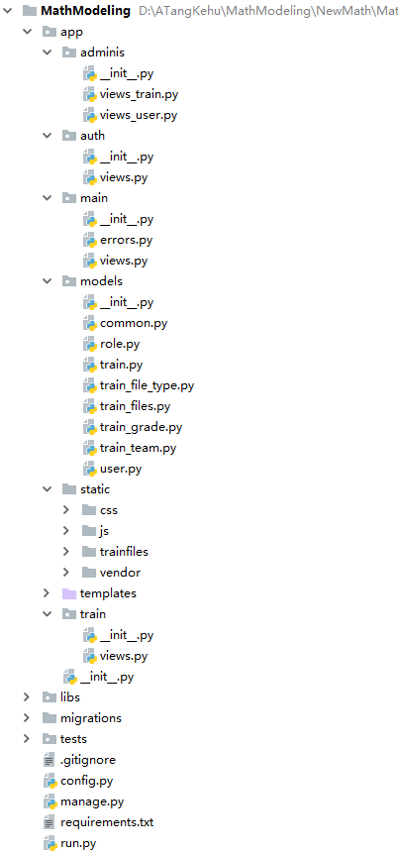

# 代码结构说明

MathModeling 程序主目录，所有程序代码全部放在该文件夹内。

一级目录:

run.py 用于启动运行的文件

requirements.txt 列出了所需的python包

manage.py 程序运行管理文件

config.py 用于配置程序的配置文件

.gitignore 用于git上传的配置文件

app/ web应用主程序文件夹

lib/ 扩展文件夹

migrations/ 数据库迁移脚本

tests/ 测试文件

app二级目录:

adminis/ 管理员模块

auth/ 用户认证模块

main/ 程序主模块

train/ 集训系统模块

models/ 数据表对象

static/ 静态文件

templates/ 网页页面文件

__init__.py 工厂函数，产生app

# 二、系统开发环境

Python2.7；Flask；Windows；MySql/SQL Server；